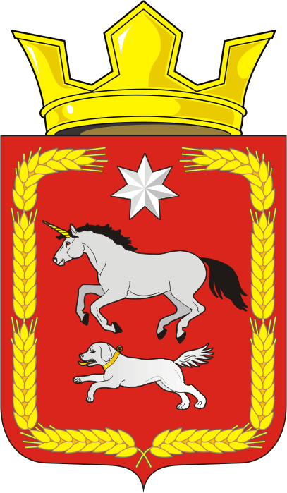
СОВЕТ ДЕПУТАТОВ муниципального образования
КАИРОВСКИЙ СЕЛЬСОВЕТ саракташскОГО районА
оренбургской области
ТРЕТИЙ созыв

Р Е Ш Е Н И Е
двадцать восьмого заседания Совета депутатов
муниципального образования Каировский сельсовет
третьего созыва

01 марта 2019 года с.Каировка № 158

О внесение изменений в Положения о порядке ознакомления граждан с нормативными правовыми актами органов
местного самоуправления в муниципальном образовании
Каировский сельсовет Саракташского района Оренбургской области

На основании Федерального закона № 131-ФЗ от 06.10.2003 г. «Об общих принципах организации местного самоуправления в Российской Федерации», Закона Оренбургской области от 21.02.1996 г. «Об организации местного самоуправления в Оренбургской области», Устава муниципального образования Каировский сельсовет, Совет депутатов муниципального образования Каировский сельсовет

Р Е Ш И Л: «Положение о порядке ознакомления граждан с нормативными правовыми актами органов местного самоуправления в муниципальном образовании Каировский сельсовет Саракташского района Оренбургской области»

1. Внести изменения в «Положение о порядке ознакомления граждан с нормативными правовыми актами органов местного самоуправления в муниципальном образовании Каировский сельсовет Саракташского района Оренбургской области», утвержденного решением Совета депутатов Каировского сельсовета Саракташского района Оренбургской области № 54 от 30.08.2016 , согласно приложения.

2. Настоящее решение вступает в силу со дня его обнародования и подлежит размещению на официальном сайте МО Каировский сельсовет Саракташского района Оренбургской области.

3.Контроль за исполнением настоящего решения возложить на главу муниципального образования Каировский сельсовет О.М.Кажаеву.

Председатель Совета депутатов
Глава муниципального образования
Каировский сельсовет О.М.Кажаев

Разослано: постоянным комиссиям, прокурору района, старостам сёл, в дело.

Приложение
к решению Совета депутатов
Каировского сельсовета
от 01.03.2019 № 158

Изменения в Положения о порядке ознакомления граждан с нормативными правовыми актами органов местного самоуправления в муниципальном образовании Каировский сельсовет Саракташского района Оренбургской области

1. Абзац 6 пункта 1 статьи 3 изложить в следующей редакции :
«- опубликование в средствах массовой информации (в районной газете Саракташского района Оренбургской области)» .

2. Статья 4 изложить в следующей редакции:
« Статья 4. Обнародование
1. Обнародованием нормативных актов органов местного самоуправления Каировского сельсовета считается вывешивание нормативных правовых актов в специально определенных для этих целей местах.
2. Нормативные правовые акты органов местного самоуправления Каировского сельсовета, затрагивающие права, свободы и обязанности человека и гражданина, подлежат обнародованию в течение 7 дней со дня их принятия.
3. Нормативные правовые акты вступают в силу с момента их обнародования, если самими нормативными правовыми актами не установлен другой порядок вступления их в силу.
4. Ответственность за обязательность обнародование нормативных правовых актов органов местного самоуправления возлагается на главу муниципального образования.
5. Необнародованные нормативные правовые акты, затрагивающие права, свободы и обязанности человека и гражданина, юридической силы не имеют и не могут применяться на территории Каировского сельсовета.
6. Индивидуальные правовые акты главы муниципального образования Каировский сельсовет подлежат обязательному доведению до сведения государственных органов, предприятий, учреждений, организаций, должностных лиц и граждан, на которых распространяется их действие.
7. Нормативные правовые акты, затрагивающие права, свободы и обязанности человека и гражданина, устанавливающие правовой статус организаций, учредителем которых выступает муниципальное образование, а также соглашения, заключаемые между органами местного самоуправления подлежат размещению на официальном сайте МО Каировский сельсовет Саракташского района Оренбургской области http://www. admkairovka.ru/ .
Подлежат размещению на официальном сайте МО Каировский сельсовет:
- проект бюджета Каировский сельсовета, решение Совета о его утверждении, годовой отчет о его исполнении;
- сведения о ходе исполнения бюджета.
- итоги голосования и принятое на местном референдуме решение;
- итоги муниципальных выборов;
- итоги голосования по отзыву депутата Совета, главы муниципального образования;
- итоги голосования по вопросам изменения границ сельсовета, преобразования Каировский сельсовета и принятое по этим вопросам решение;
- итоги проведения собрания граждан;
- итоги проведения конференции граждан (собрания делегатов);
- условия, дата, время, место проведения конкурса на замещение муниципальной должности;
- проекты Устава Каировского сельсовета, а также муниципального правового акта о внесении в него изменений и дополнений;
- протоколы публичных слушаний;
- Извещения о проведении общих собраний собственников земельных долей земельных участков сельскохозяйственного назначения, расположенных на территории сельсовета и протоколы данных собраний.

Глава муниципального образования Каировский сельсовет
Председатель Совета депутатов О.М.Кажаев

Разослано: прокурору района, постоянной комиссии, бухгалтерии, орготделу

